[25.06.2026 1:02] Sergey Varivoda: @yu_rovikov Юрий! Добрый день! Есть вопросы! :)
Вопрос 1.
Если брать в качестве основы проекта то что было изложено изначально, то что всё же должен делать агент.
Его задача получить одну организацию и один запрос на вход и выдать оценку и всё? Этого достаточно для того чтобы считать проект выполненным?
Или всё же задача - создание некой рекомендательной системы которая имеет фронт и бэк, получающей на вход запрос, выбирающей подходящие варианты, а заодно умеющей эти варианты анализировать?
Вопрос 2. Как всё же относиться к скору из разметки, считать что 0.1 это минимальный скор, а 1 максимальный, при этом допускать промежуточные значения между ними (0.2, 0.3 и т.п.) или относиться
к скору разметки как к трём дискретным вариантам (0=не релевантно, 0.1 = в какой-то степени релевантно, 1=весьма релевантно)?
[25.06.2026 10:23] Юрий Яровиков: Здравствуйте! В сетапе как в задаче достаточно просто сдлелать агентскую систему, которая ставит оценку
[25.06.2026 10:24] Юрий Яровиков: В тестовой выборке нет значения 0.1, там они все отфильтрованы. Нет, промежуточных значений быть не может
[25.06.2026 10:24] Юрий Яровиков: да, вот так
[25.06.2026 10:24] Юрий Яровиков: Можно написать в ЛС мне описание проекта, я могу в этом случае что-нибудь посоветовать
[25.06.2026 17:58] Valeriia: Добрый день!
Подскажите, пожалуйста, кто-то пользовался openrouter.ai ?
Как альтернатива vsegpt.ru, который в ноутбуке рекомендуют.
[25.06.2026 18:04] Aleksandr Zinov: Проекты сдаем на степике? Этого достаточно?
[25.06.2026 20:19] Gubanov Evgeniy: Добрый вечер.. Есть вопрос по тестовому файлу. Вот результат работы , который был отправлен в нашу группу ранее 12 июня Алексеем. И как видно 70 строк там все таки 0.1. всего 570 строк. Или есть какой то другой файл? Я похоже запутался, поскольку также как и у Алексея вижу тестовый файл в котором 570 строк из которых 70 - 0.1. То есть как бы файл не почищен что ли. Спасибо за поддержку
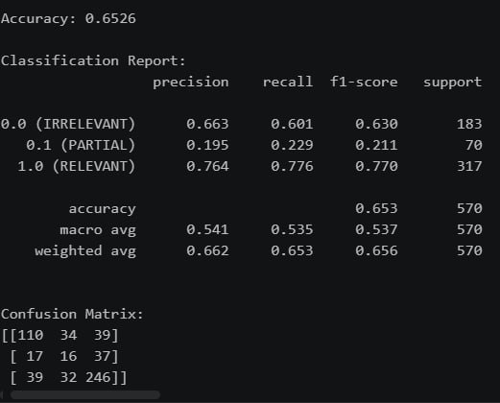
[26.06.2026 10:18] Aleksandr Zinov: Есть там 0.1, хз почему сказали что нет
[26.06.2026 10:18] Aleksandr Zinov: Сделайте подсчет в pandas
[26.06.2026 10:51] Gubanov Evgeniy: В тестовой выборке нет значения 0.1, там они все отфильтрованы. Нет, промежуточных значений быть не может.
[26.06.2026 10:52] Gubanov Evgeniy: Я на это сообщение ориентировался. Что вроде как не должно быть промежуточных, а они на самом деле есть 70 штук из 570.
[26.06.2026 11:23] Юрий Яровиков: Ага, это просто баг. Можно поступить так
- либо просто выкинуть все 0.1 в тестовом срезе
- либо работать с ними, если хотите

